**LIPIDY**

**Lipidy jsou chemicky nesourodá skupina látek, které mají podobné vlastnosti:**

* V živých organismech jsou odvozeny od acetyl-koenzymu A (acetyl CoA), aktivní formy kyseliny octové.
* Skládají se většinou z uhlovodíků a jsou tvořeny velkými molekulami, které vznikají z menších molekul při dehydratačních reakcích.
* Jsou hydrofobní (nerozpustné ve vodě).
* Jsou rozpustné v organických rozpouštědlech (ether, chloroform, ethanol).

**Podle chemického složení se lipidy dělí na:**

* Lipidy jednoduché - nepolární (tuky, vosky, izoprenoidy, kam patří steroidy)
* Lipidy složené - polární (fosfolipidy, lipoproteiny, glykolipidy - sfingolipidy)

**Hlavní stavební složky lipidů:**

* Mastné kyseliny
* Alkoholy a aminoalkoholy (glycerol, sfingosin)
* Dusíkaté báze
* Esterově vázaná kyselina fosforečná (fosfátová skupina -PO43-)
* Sacharidy (ve sfingolipidech)

**Funkce lipidů v organismu:**

* Zdroj energie a zásobní funkce (triglyceridy).
* Stavební funkce (fosfolipidy, sfingolipidy, cholesterol).
* Ochranná funkce a tepelná izolace (podkožní tuk a vnitřní/viscerální tuk).
* Speciální funkce v organismu (hlavně hormony a transportní lipidy).

**Vzhledem k různorodé chemické struktuře lze lipidy rozdělit do řady různých skupin.**

1. **Tuky (= triglyceridy = triacylglyceroly)**
2. **Vosky**
3. **Fosfolipidy (polární lipidy)**
4. **Sfingolipidy**
5. **Izoprenoidy**
6. **Steroidy**
7. **Lipoproteiny**
8. **Tuky (= triglyceridy = triacylglyceroly)**

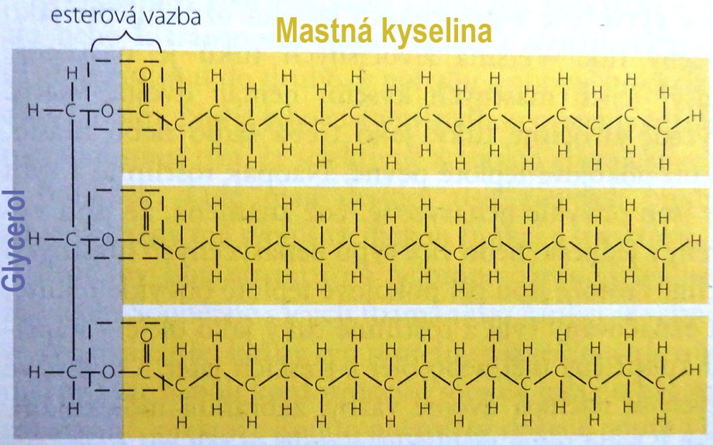

**Molekula triglyceridu (triacylglycerolu) složená z glycerolu a tří řetězců mastných kyselin.**

* **Tuky mají vysokou energetickou hodnotu, a proto jsou živými organismy využívány jako nejefektivnější zásobní forma energie.** Na rozdíl od glykogenu navíc není skladování tukových zásob v těle výrazně omezeno. Energetická hodnota tuků stoupá s délkou uhlíkového řetězce: U tuků s krátkým řetězcem (3-6 uhlíků) je relativně nejnižší (30 kJ/g>), zatímco tuky se středně dlouhým uhlíkovým řetězcem (8-12 uhlíků) mají energetickou hodnotu cca 35 kJ/g (8.4 kcal) a tuky s dlouhým řetězcem (>12 uhlíků) cca 38.5 kJ/g (9.2 kcal). Konvenčně se jako průměrná energetická hodnota u tuků používá **37.7 kJ (9 kcal).**
* Většina mastných kyselin má **sudý počet uhlíků**. Výjimkou jsou mastné kyseliny produkované baktériemi v zažívacím traktu býložravců, které mohou mít lichý počet uhlíků.
* Mastné kyseliny se konvenčně se dělí do několika skupin podle délky uhlíkového řetězce: s **krátkým řetězcem**, **středně dlouhým řetězcem**, **dlouhým řetězcem** a **velmi dlouhým řetězcem**. Tato klasifikace podle počtu uhlíků však v literatuře není plně ustálená. Kupříkladu definice mastných kyselin se středně dlouhým řetězcem může zahrnovat rozpětí od 6-8 do 10-14 uhlíků (nejčastěji 6-12 uhlíků) a mastné kyseliny s velmi dlouhým řetězcem mají podle různých zdrojů ≥19-23 uhlíků.
* Běžné tuky jsou **nerozpustné ve vodě** (mají **hydrofobní vlastnosti**). Na rozdíl od polárních molekul vody, které se navzájem přitahují díky kladnému náboji vodíku (H) na jedné molekule a zápornému náboji kyslíku (O) na druhé molekule, jsou totiž uhlíkaté řetězce mastných kyselin nepolární (s neutrálním elektrickým nábojem) a nemohou se s molekulami vody spojit. (Proto se pro tuky používá odborný pojem „neutrální lipidy“.) Ačkoli glycerol je ve vodě rozpustný a méně běžné mastné kyseliny s krátkými uhlíkovými řetězci (propionová, máselná a valerová) jsou tudíž rovněž do určité míry ve vodě rozpustné, rozpustnost progresívně klesá s rostoucí délkou nepolárního uhlíkového řetězce. Z toho důvodu se mastné kyseliny s delšími řetězci v těle složitěji metabolizují a transportují.

**Nasycenost vs. nenasycenost uhlíkových vazeb mastných kyselin**

Řetězce mastných kyselin se od sebe liší délkou a počtem dvojných vazeb.

1. **Nasycené mastné kyseliny (*saturated fatty acids*, SFA)** mají na uhlíkové kostře navázáno maximální množství vodíkových atomů a nemají žádné dvojné vazby.
2. **Nenasycené mastné kyseliny** ***(unsaturated fatty acids)*** mají jednu nebo více dvojných vazeb, které vznikají odstraněním atomů vodíku. Dvojná vazba vyvolává ohyb uhlíkového řetězce, což způsobuje, že nenasycené mastné kyseliny se k sobě při pokojové teplotě nejsou schopny dostatečně přiblížit. Mají tudíž nižší bod tání a zůstávají tekuté (ve formě olejů).

**2a)** **Mononenasycené mastné kyseliny (*monounsaturated fatty acids*, MUFA)** mají jednu dvojitou vazbu.

**2b) Polynenasycené mastné kyseliny (*polyunsaturated fatty acids*, PUFA)** mají dvě a více dvojných vazeb.

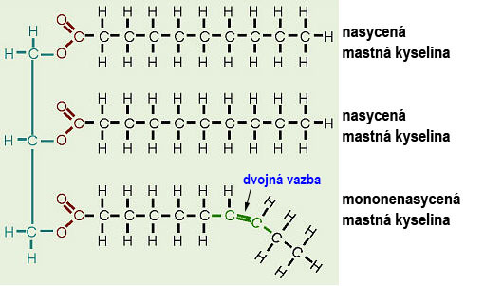

**Molekula triglyceridu s dvěma nasycenými a jednou mononenasycenou mastnou kyselinou**

***Cis* vs. *trans* konfigurace dvojných vazeb v nenasycených mastných kyselinách**

Běžnou přírodní konfigurací dvojných vazeb v nenasycených mastných kyselinách je tzv. konfigurace ***cis***. Kromě toho však existuje i tzv. konfigurace ***trans*** spřevrácenou pozicí vodíkových atomů ve dvojitých vazbách a přímějším uhlíkovým řetězcem. Přírodní mastné kyseliny s *trans*-konfigurací (např. kyselina vakcenová) najdeme jen v malém množství v mase a mléce přežvýkavců, v jejichž trávicím traktu jsou produkovány bakteriální fermentací. Typickým reprezentantem uměle produkovaných *trans*-mastných kyselin je kyselina elaidová, *trans*-izomer v přírodě hojně rozšířené kyseliny olejové.

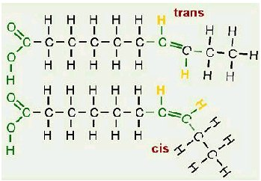

**Názvosloví mastných kyselin**

Pro popis chemické struktury mastných kyselin se používá vzorec složený z několika čísel. Např. u kyseliny linolové (18:2; 9,12) značí první číslo počet uhlíků (C) v řetězci, druhé číslo udává počet dvojných vazeb a třetí číslo udává číslo uhlíku, na kterém se tato dvojná vazba nachází (počítáno od 1. karboxylového uhlíku C-1). Setkáme se ale i s alternativním zápisem *18:2, n-6* nebo 18:2 *ω-6 (omega-6)*, v němž *n-6* a *ω-6* označují pozici dvojné vazby podle čísla uhlíku od konce uhlíkového řetězce.

*Cis*-konfigurace a *trans*-konfigurace se rozlišují přidáním *c/cis* nebo *t/trans* do vzorce, nicméně v odborné literatuře existuje poměrně velká variabilita v zápisu: Kyselina olejová může být zapsána např. jako *18:1 cis-9* (pozice od karboxylového uhlíku), *18:1c n-9*, *18:1c* nebo *cis-18:1 n-9*, zatímco její *trans*-izomer kyselina elaidová jako *18:1 trans-9* (pozice od karboxylového uhlíku), *18:1t n-9*, *18:1t* nebo *trans-18:1, n-9*.

**Klasifikace nevětvených karboxylových kyselin**. Mastné kyseliny mají 3 a více uhlíků. Dělení mastných kyselin podle délky řetězce se může lišit podle různých zdrojů. Molekuly MUFA a PUFA jsou znázorněny schématicky, tj. bez ohybu uhlíkového řetězce.

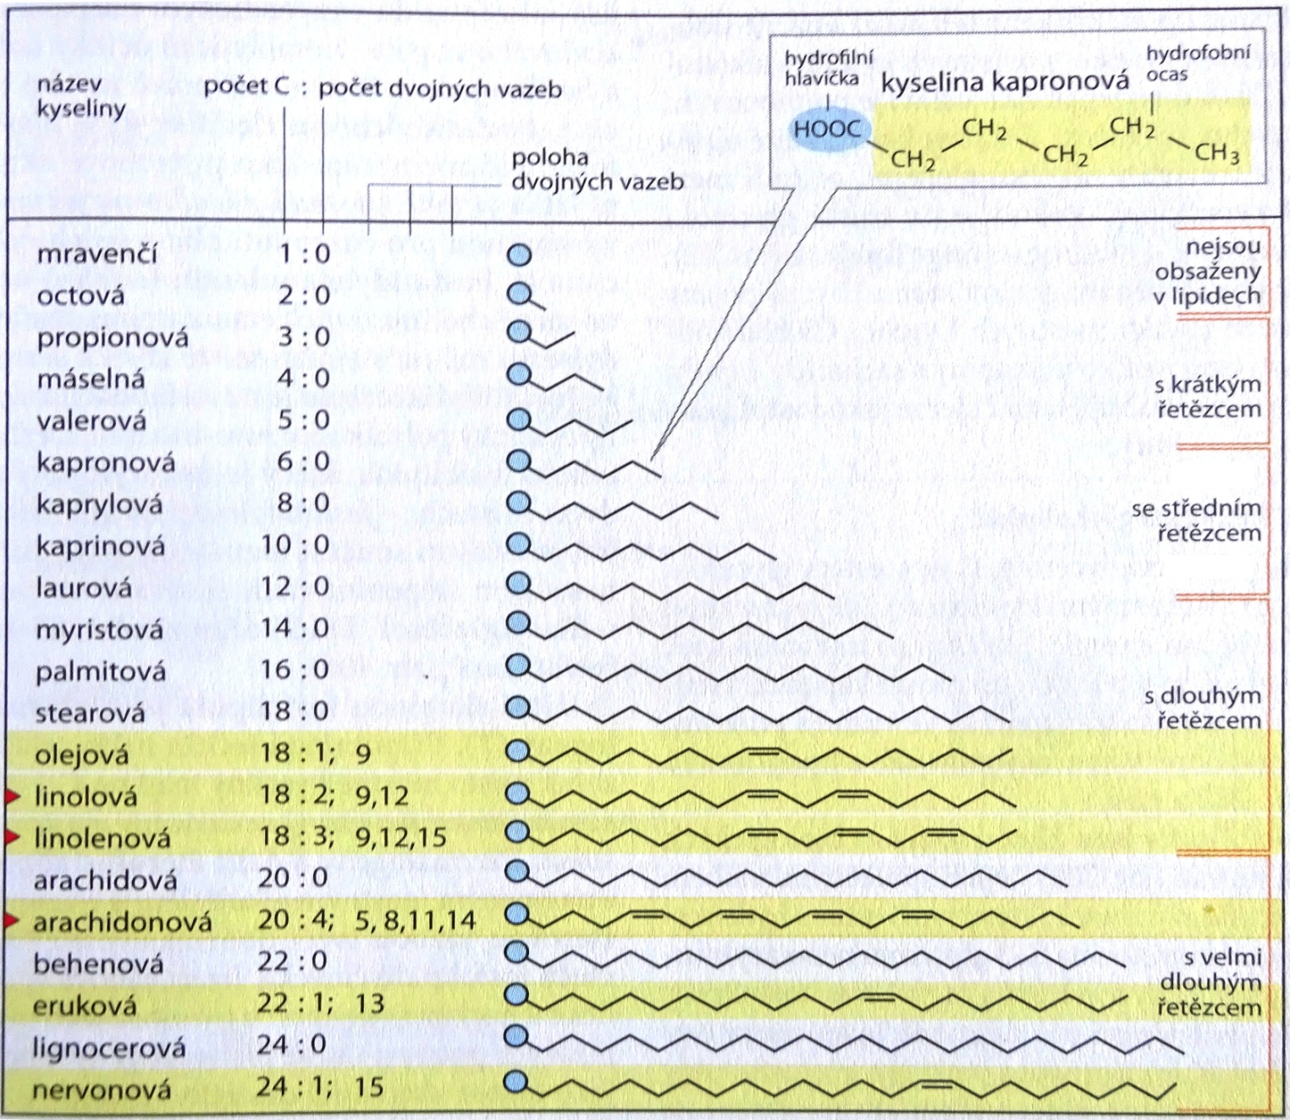

1. **Nasycené mastné kyseliny (*saturated fatty acids*, SFA)**

Ačkoli jejich bohatým zdrojem jsou i některé rostliny (kokosové ořechy, kakaové boby, palma olejná), naprostou většinu SFA přijímáme ze živočišné potravy, a to především z mléčných výrobků (tvoří ~60% celkového obsahu tuku), masa (~30-40%) a vajec (~30%).

|  |  |  |
| --- | --- | --- |
| **Název mastné kyseliny** | **Popis** | **Bod tání** |
| **Kyselina máselná (C4H8O2)**  **(též kyselina butanová)**  ***Butyric acid***  **4:0** | Olejovitá bezbarvá kapalina, která je na rozdíl od mastných kyselin s delším řetězcem rozpustná ve vodě. Vyskytuje se v malém množství v mléčných produktech (mléko 2.3%, máslo 4.0%). Způsobuje nepříjemný zápach při žluknutí másla (odtud název). Je obsažena také v potu. Používá se při výrobě dochucovadel. V tlustém střevě je produkována baktériemi z vlákniny, slouží jako energetický zdroj pro buňky střevního epitelu a hraje důležitou roli jako stimulátor lidské imunity. | -5°C |
| **Kyselina laurová (C12H24O2)**  ***Lauric acid***  **12:0** | Při pokojové teplotě bílá látka práškové konzistence. V běžných potravinách je obsažena vzácně (~3% v mléčném tuku), ale tvoří ~45% veškerých mastných kyselin v kokosovém tuku. Reakcí s hydroxidem sodným tvoří mýdlo.  Má pronikavý vliv na zvýšení krevních hladin celkového cholesterolu, HDL cholesterolu i LDL cholesterolu, a výrazně snižuje poměr celkový cholesterol:HDL cholesterol. | 44°C |
| **Kyselina myristová (C14H28O2)**  ***Myristic acid***  **14:0** | Při pokojové teplotě bílá krystalická látka. Nejbohatším běžným zdrojem je mléčný tuk (~9-10%).  Zvyšuje celkový cholesterol, HDL cholesterol i LDL cholesterol, a nemá významný vliv na poměr celkový cholesterol:HDL cholesterol. | 54°C |
| **Kyselina palmitová (C16H32O2)**  ***Palmitic acid***  **16:0** | Při pokojové teplotě bílá krystalická látka. Nejvíce je obsažena v palmovém oleji (~44%), ale bohatým zdrojem je i mléčný tuk (~24-30%), kakaové máslo (~25%) a masný tuk (~21-24%). Je používána k výrobě mýdel, svíček, kosmetiky, uvolňovacích činidel a jako přísada v potravinách. V minulosti se uplatnila při výrobě zápalné látky napalmu.  Zvyšuje celkový cholesterol, HDL cholesterol i LDL cholesterol, a nemá významný vliv na poměr celkový cholesterol:HDL cholesterol. | 63°C |
| **Kyselina stearová (C18H36O2)**  ***Stearic acid***  **18:0** | Při pokojové teplotě bílá pevná látka voskové konzistence. Je hojně obsažena v kakaovém másle (~33%), a v menším množství v mléčném tuku (~11-12%) a v masném tuku (~10%). Je používána jako přísada do potravin a při výrobě mýdel, pracích prostředků, svíček, uvolňovacích činidel a kosmetiky.  Nemá významný vliv na hladiny celkového cholesterolu, HDL cholesterolu a LDL cholesterolu, a mírně snižuje poměr celkový cholesterol:HDL cholesterol. | 69°C |

**2a)** **Mononenasycené mastné kyseliny (*monounsaturated fatty acids*, MUFA)**

Tato skupina mastných kyselin je reprezentována v podstatě jen jedním významným zástupcem v přírodní *cis*-formě – kyselinou olejovou, která je vůbec nejvíce rozšířenou mastnou kyselinou v potravinách. Průmyslově vyráběné ztužené tuky však obsahují vysoký podíl jejího *trans*-izomeru - kyseliny elaidové, která má silně negativní vliv na kardiovaskulární zdraví.

V porovnání se sacharidy neovlivňují MUFA celkový cholesterol a nemají příliš silný vliv na zvýšení HDL cholesterolu, ale současným mírným snížením LDL cholesterolu markantně snižují poměr celkový cholesterol:HDL cholesterol. Snižují krevní triglyceridy podobně jako SFA a PUFA.

|  |  |  |
| --- | --- | --- |
| **Název mastné kyseliny** | **Popis** | **Bod tání** |
| **Kyselina olejová (C18H34O2)**  ***Oleic acid***  **18:1; 9**  **18:1c, n-9**  **18:1 cis-9** | Při pokojové teplotě bezbarvý olej, který se vlivem nečistot při extrakci zabarvuje do žluta. Vyskytuje se hojně v široké škále potravin, od ~25-45% v živočišných tucích (je to vůbec nejběžnější mastná kyselina v masném tuku, ~30-40%) až po ~71% v olivovém oleji a ~75% v lískových ořeších. | 13-14°C |
| **Kyselina elaidová (C18H34O2)**  ***Elaidic acid***  **18:1 trans-9**  **18:1t, n-9** | *Trans*-izomer kyseliny olejové. Má výrazně vyšší bod tání a tudíž je při pokojové teplotě v pevném skupenství. V živočišných tucích je přítomna pouze v zanedbatelném množství. Velký podíl však tvoří jako vedlejší produkt hydrogenace v částečně hydrogenovaných rostlinných olejích. Zvyšuje celkový cholesterol prostřednictvím výrazného zvýšení LDL cholesterolu a má silně negativní vliv na kardiovaskulární zdraví. | 45°C |
| **Kyselina vakcenová (C18H34O2)**  ***Vaccenic acid***  **18:1 trans-11**  **18:1t, n-7** | Přírodní *trans*-konfigurace, která vzniká činností mikroorganismů v bachoru přežvýkavců a vyskytuje se v menším množství v jejich mase a mléčném tuku (3.7% v másle, 3.8-3.9% v kravském mléce). Na rozdíl od průmyslově produkovaných *trans*-tuků zatím nebyl prokázán její negativní vliv na lidské zdraví a není vyloučeno, že by mohla mít i určité zdravotní přínosy. | 44°C |

|  |
| --- |
| V důsledku nutričních doporučení, která od konce 70. let začala démonizovat nasycené tuky v živočišných potravinách, se přírodní rostlinné oleje chemicky upravovaly **částečnou hydrogenací (ztužováním)** – přidáním atomů vodíku, které „narovnávaly“ uhlíkový řetězec. To umožňovalo udržet oleje za pokojové teploty v pevném stavu a distribuovat na trh v podobě margarínů. Během částečné hydrogenace olejů však vzniká určité procento *trans*-mastných kyselin - nekompletně hydrogenovaných uhlíkových řetězců s *trans*-konfigurací. Typickým reprezentantem *trans*-mastných kyselin byla kyselina elaidová.  Hydrogenace FA.jpg  Margaríny obsahující ztužené *trans*-mastné kyseliny byly vydávány za zdravější náhradu sádla a másla, nicméně v 90. letech se ukázalo, že *trans*-mastné kyseliny jsou jedněmi z největších zabijáků srdce a cév vůbec. Od této praxe se tudíž upustilo a soudobé rostlinné margaríny využívají směsi různých neztužených rostlinných olejů s emulgátory. |

**2b) Polynenasycené mastné kyseliny (*polyunsaturated fatty acids*, PUFA)**

Polynenasycené mastné kyseliny se v mase a vejcích nacházejí jen v poměrně omezeném množství, a mléčné produkty jich obsahují velmi málo. Jejich nejbohatším zdrojem je rybí tuk a rostlinné oleje.

Mezi PUFA patří dva druhy **esenciálních** (fyziologicky nezbytných) mastných kyselin, které je nutno přijímat v potravě, protože lidské tělo je nedokáže syntetizovat: **omega-3** (n-3) a **omega-6** (n-6). Z těchto PUFA se v těle tvoří **eikosanoidy** (signální látky podobné hormonům).

V porovnání se SFA zvyšují PUFA jen mírně HDL cholesterol, avšak výrazně snižují LDL cholesterol a celkový cholesterol, a mají výrazný vliv na snížení poměru celkový cholesterol:HDL cholesterol. Potraviny obsahující vysoký podíl PUFA jsou tudíž považovány za výjimečně přínosné pro snížení kardiovaskulárního rizika. Stejně jako v případě SFA však existují i mezi individuálními PUFA signifikantní rozdíly.

|  |  |  |
| --- | --- | --- |
| **Název mastné kyseliny** | **Popis** | **Bod tání** |
| **Kyselina linolová (LA) (C18H32O2)**  ***Linoleic acid***  **18:2; 9,12**  **18:2, n-6** | Bezbarvá kapalná látka, která je nejhojněji obsažena v rostlinných zdrojích, především v oleji z makových semen (~68%) a vlašských ořechů (~58%). V živočišném tuku je zastoupena podstatně méně (10%≥). Je to **esenciální** (fyziologicky nezbytná) mastná kyselina (omega-6), která slouží jako substrát pro syntézu řady fyziologicky důležitých látek (především eikosanoidů). Často se uplatňuje v kosmetických produktech. | -7°C? |
| **Kyselina alfa-linolenová (ALA)**  **(C18H30O2)**  ***Alpha-linolenic acid***  **18:3; 9,12,15.**  **18:3, n-3** | V běžných potravinách se vyskytuje v malém množství, nejvíce v oleji vlašských ořechů (~14%). Ještě více je zastoupena např. v semenech chia nebo lnu. Je to **esenciální** mastná kyselina (omega-3), která slouží k syntéze eikosanoidů, je nezbytná pro správnou činnost mozku a jsou jí připisovány mnohostranné zdravotní přínosy. |  |
| **Kyselina rumenová (C18H32O2)**  ***Rumenic acid***  **18:2, *cis*-9, *trans*-11**  **18:2t, n-7** | Izomer linolové kyseliny (tzv. konjugovaná kyselina linolová), v níž jsou dvě dvojné vazby na pozicích 9. a 11. odděleny jednoduchou nasycenou vazbou. Je to přírodní *trans*-konfigurace, která se vyskytuje v mase a mléce přežvýkavců. Připisují se jí pozitivní zdravotní účinky, zejména protinádorové. |  |
| **Kyselina arachidonová (ARA)**  **(C20H32O2)**  ***Arachidonic acid***  **20:4; 5,8,11,14**  **20:4, n-6** | Vyskytuje se v malém množství v masném a rybím tuku (3%≥). Je to **podmíněně esenciální** mastná kyselina (omega-6), která může být syntetizována z kyseliny linolové. Má řadu důležitých tělesných funkcí: Je mj. přítomna ve fosfolipidech, podílí se na vývoji mozku a slouží jako substrát pro syntézu eikosanoidů. | -49°C |
| **Kys. eikosapentaenová (EPA)**  **(C20H30O2)**  ***Eicosapentaenoic acid***  **20:4; 5,8,11,14,17**  **20:5, n-3** | Jejím jediným běžným zdrojem je rybí tuk (~2-8%). Ryby získávají EPA pojídáním řas. Je to **podmíněně esenciální** mastná kyselina (omega-3), která může být v těle syntetizována z kyseliny alfa-linolenové. Slouží k syntéze eikosanoidů a má klíčovou funkci v mozku. |  |
| **Kys. dokosahexaenová (DHA) (C22H32O2)**  ***Docosahexaenoic acid***  **22:6; 4,7,10,13,16,19**  **22:6, n-3** | V běžných potravinách se vyskytuje pouze v rybím tuku (tuňák ~18%, makrela ~10%). Stejně jako EPA je to **podmíněně esenciální** mastná kyselina (omega-3), která může být v těle syntetizována z kyseliny alfa-linolenové. Má důležitou funkci v mozku a oční sítnici, slouží k syntéze eikosanoidů a je považována za mnohostranně zdravotně přínosnou. | -44°C |

|  |  |  |  |  |  |  |  |  |  |
| --- | --- | --- | --- | --- | --- | --- | --- | --- | --- |
| Přestože ARA, EPA a DHA teoreticky nemusíme přijímat z potravy, pokud je v ní dostatek kyseliny linolové a alfa-linolenové, **tato chemická konverze je velmi neefektivní** (u žen o něco lepší než u mužů) a obě skupiny mastných kyselin (tj. omega-3 i omega-6) při ní navíc **soupeří o stejné enzymy**. Jedinci s nedostatečným příjmem ARA, EPA a DHA (tj. hlavně vegetariáni a vegani) tudíž mohou trpět jejich deficitem, který musejí nahrazovat suplementy.   |  |  | | --- | --- | | **Esenciální mastné kyseliny** | **Podmíněně esenciální mastné kyseliny** | | **Kyselina linolová →**  https://s3-us-west-2.amazonaws.com/courses-images/wp-content/uploads/sites/2569/2017/10/23194258/10000201000002CB000000533EC417F2.png  (zjednodušený nákres molekuly) | **Kyselina arachidonová (ARA)** File:EPAnumbering.png  (zjednodušený nákres molekuly) | | **Kyselina alfa-linolenová →**  https://s3-us-west-2.amazonaws.com/courses-images/wp-content/uploads/sites/2569/2017/10/23194300/10000201000002C700000061A686E3B5.png  (zjednodušený nákres molekuly) | **Kys. eikosapentaenová (EPA)**  File:EPAnumbering.png  (zjednodušený nákres molekuly) | | **Kys. dokosahexaenová (DHA)**  File:Docosahexaenoic acid.svg  (zjednodušený nákres molekuly) | | https://s3-us-west-2.amazonaws.com/courses-images/wp-content/uploads/sites/2569/2017/10/23194302/10000201000002F7000002597706F810.png  **Schéma syntézy eikosanoidů s vyznačením klíčových enzymů. Eikosanoidy produkované z omega-6 mastných kyselin jsou považovány za více prozánětlivé, zatímco eikosanoidy tvořené z omega-3 jsou protizánětlivé. Vysoký poměr mezi omega-6/omega-3 v potravě se tudíž nedoporučuje a může spolupůsobit i jako faktor vzniku kardiovaskulárních chorob.** | | |

**Složení tuku v různých potravinách (% mastných kyselin)**

|  |  |  |  |  |  |  |  |  |  |  |  |  |  |  |
| --- | --- | --- | --- | --- | --- | --- | --- | --- | --- | --- | --- | --- | --- | --- |
|  | Nasycené mastné kyseliny (SFA) | | | | | MUFA | | | PUFA | | | | | |
|  | 12:0 | 14:0 | 16:0 | 18:0 |  | 18:1 | 18:1t |  | 18:2 | 18:3 | 20:4 | 20:5 | 22:6 |
| **Laurová** | **Myristová** | **Palmitová** | **Stearová** | **Olejová\*** | **Elaidová nebo vakcenová** | **Linolová\*** | **Alfa-linolenová (ALA)\*** | **Arachidonová (ARA)\*** | **EPA** | **DHA** |
| MLÉČNÉ PRODUKTY & VEJCE | | | | | | | | | | | | | | |
| Máslo | **62,25** | 3,19 | 9,17 | 26,75 | 12,33 | **28,89** | 20,93 | 3,68 | **3,71** | 2,67 | 0,39 | 0,00 | 0,00 | 0,00 |
| Sýr, Mozzarella (22,4% tuku) | **58,84** | 3,09 | 9,79 | 23,85 | 10,93 | **29,41** | 25,271 |  | **3,42** | 1,762 | 1,663 | 0,00 | 0,00 | 0,00 |
| Sýr, čedar (20,4% tuku) | **61,75** | 3,14 | 10,05 | 28,22 | 10,58 | **25,99** | 20,46 | 2,52 | **4,38** | 2,43 | 0,30 | 0,17 | 0,03 | 0,00 |
| Kozí mléko (4,1% tuku) | **64,42** | 3,00 | 7,85 | 22,01 | 10,65 | **26,79** | 23,601 |  | **3,60** | 2,632 | 0,973 | 0,00 | 0,00 | 0,00 |
| Nízkotučné mléko (1.0% tuku) | **65,26** | 2,99 | 9,38 | 29,59 | 12,99 | **28,56** | 21,96 | 3,81 | **3,61** | 2,78 | 0,41 | 0,00 | 0,00 | 0,00 |
| Plnotučné mléko (3.3% tuku) | **57,03** | 2,35 | 9,08 | 25,35 | 11,16 | **24,83** | 24,831 |  | **5,96** | 3,672 | 2,293 | 0,00 | 0,00 | 0,00 |
| Vejce, natvrdo uvařená | **30,79** | 0,03 | 0,33 | 22,14 | 7,80 | **38,43** | 35,111 |  | **13,33** | 11,202 | 0,333 | 1,40 | 0,05 | 0,36 |
| MASO | | | | | | | | | | | | | | |
| Hovězí hruď, vařená | **37,53** | 0,07 | 3,26 | 23,11 | 10,94 | **46,81** | 42,031 |  | **2,61** | 2,172 | 0,223 | 0,22 |  |  |
| Vařená kuřecí prsa | **31,29** | 0,16 | 0,60 | 22,21 | 7,44 | **38,23** | 32,52 | 0,28 | **24,10** | 18,27 | 0,76 | 2,68 | 0,13 | 0,22 |
| Sádlo | **39,20** | 0,20 | 1,30 | 23,80 | 13,50 | **45,10** | 41,201 |  | **11,20** | 10,202 | 1,003 | 0,00 | 0,00 | 0,00 |
| Skopový lůj | **47,30** | 0,00 | 3,80 | 21,50 | 19,50 | **40,60** | 37,601 |  | **7,802** | 5,503 | 2,304 | 0,00 | 0,00 | 0,00 |
| Vepřová slanina, pečená | **32,79** | 0,00 | 1,27 | 20,86 | 10,19 | **44,06** | 40,301 |  | **11,23** | 9,45 | 0,49 | 0,35 | 0,00 | 0,00 |
| RYBY | | | | | | | | | | | | | | |
| Kapr | **19,34** | 0,00 | 2,04 | 11,73 | 3,30 | **41,57** | 20,541 |  | **25,55** | 9,232 | 4,823 | 2,71 | 4,25 | 2,04 |
| Atlantický sleď | **22,57** | 0,13 | 6,13 | 14,97 | 1,21 | **41,33** | 16,771 |  | **23,60** | 1,442 | 1,143 | 0,66 | **7,84** | 9,54 |
| Atlantický losos, farmářský | **22,73** | 0,00 | 4,14 | 13,99 | 3,69 | **28,09** | 20,231 |  | **28,96** | 6,712 | 1,10 | 0,69 | 6,42 | 8,23 |
| Atlantické sardinky v rostl. oleji | **13,35** | 0,00 | 1,68 | 8,67 | 3,00 | **33,79** | 18,731 |  | **44,96** | 30,942 | 4,353 | 0,00 | 4,13 | 4,45 |
| Pacifické sardinky v rajč. šťávě | **25,34** | 0,00 | 6,72 | 16,63 | 2,33 | **46,10** | 17,701 |  | **20,20** | 1,182 | 2,253 | 2,84 | 5,09 | 8,27 |
| Atlantická makrela, vařená | **23,45** | 0,12 | 4,85 | 15,30 | 3,05 | **39,28** | 16,44 |  | **24,12** | 1,582 | 1,143 | 1,32 | 6,46 | 10,09 |
| Tuňák žlutoploutvý | **35,10** | 0,20 | 1,84 | 21,63 | 9,18 | **23,67** | 16,33 | 0,61 | **30,00** | 1,22 | 0,41 | **3,06** | 2,45 | **17,96** |
| ROSTLINNÁ SEMENA & OLEJE | | | | | | | | | | | | | | |
| Mandle | **7,62** | 0,00 | 0,01 | 6,18 | 1,41 | **63,20** | 62,68 | 0,00 | **24,69** | 24,68 | 0,01 | 0,00 | 0,00 | 0,00 |
| Olej z kakaového másla | **59,70** | 0,00 | 0,10 | 25,40 | **33,20** | **32,90** | 32,601 |  | **3,00** | 2,802 | 0,103 | 0,00 | 0,00 | 0,00 |
| Kokosový olej | **86,50** | **44,60** | **16,80** | 8,20 | 2,80 | **5,80** | 5,801 |  | **1,80** | 1,802 | 0,00 | 0,00 | 0,00 | 0,00 |
| Kukuřičný olej, univerzální | **12,95** | 0,00 | 0,02 | 10,58 | 1,85 | **27,58** | 27,33 | 0,00 | **54,68** | 53,23 | 1,16 | 0,00 | 0,00 | 0,00 |
| Lískové ořechy | **7,35** | 0,00 | 0,00 | 5,10 | 2,08 | **75,14** | 74,741 | 0,00 | **13,04** | 12,891 | 0,143 | 0,00 | 0,00 | 0,00 |
| Margarín (kukuř. & sójový olej) | **18,82** | 0,00 | 0,06 | 10,45 | 7,65 | **48,17** | 30,34 | 17,58 | **30,11** | 26,67 | 2,42 | 0,00 | 0,00 | 0,00 |
| Hořčičný olej | **11,58** |  | 1,39 | 3,75 | 1,12 | **59,19** | 11,611 |  | **21,23** | 15,332 | 5,903 |  |  |  |
| Olivový olej (salát nebo vaření) | **13,81** | 0,00 | 0,00 | 11,29 | 1,95 | **72,96** | 71,271 |  | **10,52** | 9,762 | 0,763 | 0,00 | 0,00 | 0,00 |
| Palmový olej | **49,30** | 0,10 | 1,00 | **43,50** | 4,30 | **37,00** | 36,601 |  | **9,30** | 9,10 | 0,203 | 0,00 | 0,00 | 0,00 |
| Mák | **10,87** | 0,00 | 0,19 | 8,62 | 1,88 | **14,39** | 14,11 | 0,00 | **68,74** | **68,082** | 0,66 | 0,00 | 0,00 | 0,00 |
| Řepkový olej | **7,37** | 0,00 | 0,00 | 4,30 | 2,09 | **63,28** | 61,71 | 0,03 | **28,14** | 18,64 | 9,14 | 0,00 | 0,00 | 0,00 |
| Sójový olej | **15,65** | 0,00 | 0,00 | 10,46 | 4,44 | **22,78** | 22,55 | 0,00 | **57,74** | 50,42 | 6,79 | 0,00 | 0,00 | 0,00 |
| Slunečnicový olej, vysokolejový | **9,86** | 0,00 | 0,06 | 3,68 | 4,32 | **83,69** | **82,631** |  | **3,80** | 3,612 | 0,193 | 0,00 | 0,00 | 0,00 |
| Slunečnicový olej, linolový | **10,30** | 0,00 | 0,00 | 5,90 | 4,50 | **19,50** | 19,501 |  | **65,70** | 65,702 | 0,00 | 0,00 | 0,00 | 0,00 |
| Vlašské ořechy | **9,39** | 0,00 | 0,00 | 6,75 | 2,54 | **13,70** | 13,491 |  | **72,34** | 58,422 | **13,923** | 0,00 | 0,00 | 0,00 |

*Poznámky: EPA = kyselina eikosapentaenová, DHA = kyselina dokosahexaenová.*

*Zahrnuje tuto mastnou kyselinu, pokud není uvedeno jinak.

**Bez rozlišení 20:4. Odpovídá kyselině arachidonové (ARA) (20:4, n-6) v živočišném tuku.

1Nerozlišená 18:1. Může zahrnovat kyselinu vakcenovou (18:1t, n-7) obsaženou v živočišném tuku nebo kyselinu elaidovou (18:1, n-9) obsaženou v částečně hydrogenovaných rostlinných olejích (margarínech).

2Nerozlišená 18:2. Může obsahovat kyselinu rumenovou (18:2t, n-7), která se nachází v živočišném tuku.

3Nerozlišená 18:3. Může zahrnovat kyselinu y-linolovou (18:3, n-6) a některé konjugované mastné kyseliny 18:3.

*Zdroj:* USDA.gov database.

1. **Vosky**

Vosky jsou sloučeniny mastných kyselin a dlouhořetězových jednosytných alkoholů (tj. alkoholů s jedinou funkční hydroxylovou skupinou –OH), které jsou spojené esterovou vazbou. Stejně jako tuky patří mezi neutrální lipidy a ve vodě jsou nerozpustné. Za běžných teplot mají pevnou konzistenci. V přírodě slouží některým živočichům a rostlinám jako odpuzovače vody (např. na listech rostlin nebo na křídlech vodních ptáků) a zásobní forma energie (u vodního planktonu, ryb a velryb).

Nejznámějším voskem je **včelí vosk**, který je produkován speciálními žlázami včel a jehož hlavním komponentem je ester kyseliny palmitové a myricyl alkoholu. Včelí vosk je jedlý, nicméně nestravitelný lipid. Šestihranná struktura voskových včelích pláství je využívána pro vývoj larev a uchování medu.

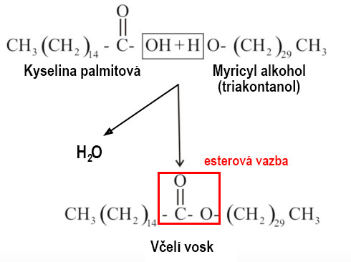

1. **Fosfolipidy (polární lipidy)**

Látky podobné tukům, které patří strukturálně mezi **diglyceridy (diacylglyceroly)**: Na „hlavu“ glycerolu jsou připojeny pouze dva řetězce mastných kyselin (zpravidla jeden nasycený a jeden nenasycený) a místo třetího řetězce se vyskytuje fosfátová skupina (-PO43-) se záporným elektrickým nábojem (a zpravidla další malou polární molekulou, nejčastěji aminoalkoholem jako je např. cholin).

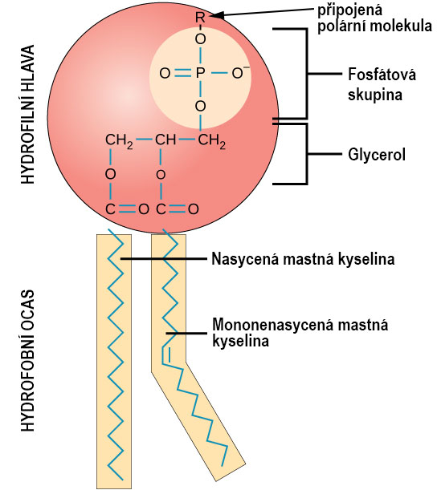

**Chemická struktura fosfolipidu**

Výsledkem je, že fosfolipidy mají polární, **amfipatický charakter** (jsou současně hydrofobní i hydrofilní): Řetězce mastných kyselin nereagují s vodou, zatímco elektricky nabitá fosfátová skupina se s molekulami vody přitahuje. Proto fosfolipidy vytvářejí ve vodě spontánně shluky s hydrofilními částmi orientovanými ven a hydrofobními „ocasy“ orientovanými dovnitř. Charakteristickým shlukem tohoto typu je **micela**.

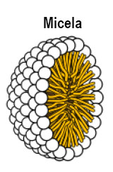

Jinou podobnou strukturou jsou **lipidové dvojvrstvy**, které jsou základní stavební částí buněčných membrán. Jejich kostru tvoří dvě vrstvy fosfolipidů a s nimi provázané glykolipidy, steroly, glykoproteiny, proteiny a cholesterol. Jsou polopropustné a na rozdíl od micel obsahují vodné jádro. Hlavním fosfolipidem buněčných membrán je **lecitin** (fosfatidylcholin).

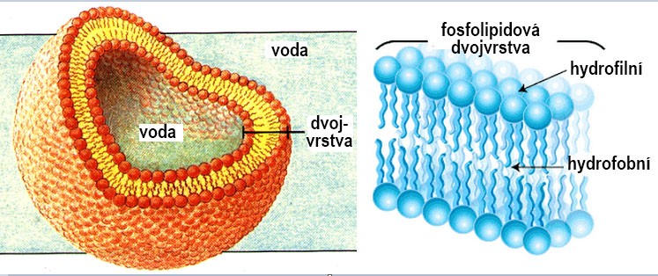

**Lipidové dvojvrstvy na povrchu buňky**

1. **Sfingolipidy**

Podobně jako fosfolipidy jsou součástí buněčných membrán, a to hlavně v nervových buňkách a nervové tkáni. Jejich základní stavební součástí je **sfingozin**, nenasycený 18-uhlíkový aminoalkohol. Sfingolipidy vznikají tím, že je na molekulu sfingozinu navázána mastná kyselina, čímž vznikne tzv. ceramid. Na ceramid jsou potom připojeny další molekuly: Fosfátová skupina a jiný aminoalkohol v případě sfingomyelinu, sacharidy v případě cerebrosidů a gangliosidů.

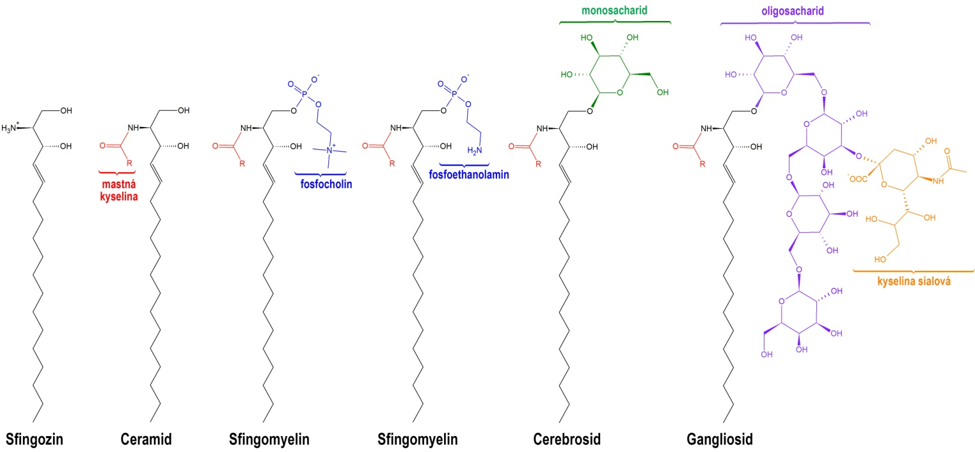

**Chemická struktura sfingozinu a ceramidu, a různé odvozené sfingolipidy**

1. **Izoprenoidy**

**Izoprenoidy (terpenoidy)** jsou větvené lipidy obsahující dvě až několik tisíc molekul pětiuhlíkatého uhlovodíku **izoprenu**.

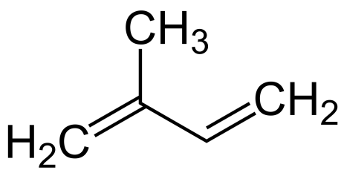

**Molekula izoprenu (C5H8)**

Podle toho, jak jsou molekuly izoprenu kombinovány, rozlišujeme **acyklické izoprenoidy** s otevřeným řetězcem (např. kaučuk tvořený řetězcem 700-5000 izoprenů) a **cyklické izoprenoidy.**

Biologicky nejvýznamnější skupinou cyklických izoprenoidů jsou **steroly.** (Vzhledem k přítomnosti hydroxylové skupiny –OH mohou být také řazeny mezi alkoholy a díky struktuře molekuly je lze označit i za podskupinu steroidů.) Rostlinné steroly se označují jako **fytosteroly**. Terapeuticky se užívají na snížení celkového cholesterolu a LDL cholesterolu. Nejdůležitějším živočišným sterolem je **cholesterol**, který je má v těle řadu důležitých funkcí – je součástí buněčných membrán a slouží jako substrát (prekurzor) pro syntézu **steroidů** a **žlučových kyselin (kyselina cholová, aj.)**.

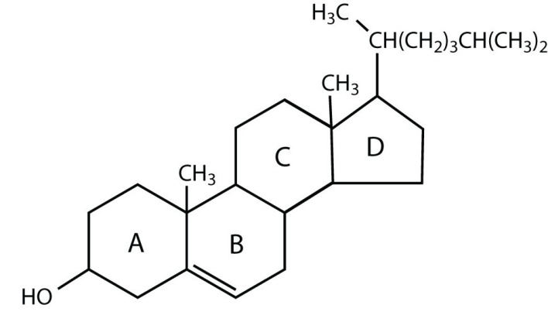

**Molekula cholesterolu (C27H46O)**

**Krevní koncentrace cholesterolu jsou jen částečně závislé na jeho příjmu v potravě**, protože cholesterol z potravy je špatně vstřebáván. Značná část je syntetizována v těle (především v játrech a ve střevě) z mastných kyselin přes acetyl-koenzym A (acetyl-CoA). Krevní koncentrace cholesterolu jsou nejvíce stimulovány příjmem nasycených mastných kyselin, což vysvětluje velmi lineární korelaci mezi příjmem živočišných potravin a krevním cholesterolem.

Mezi další cyklické izoprenoidy patří:

* **mentol** („osvěžovač dechu“ v bonbónech)
* **ergosterol** (prekurzor, z nějž vzniká v kůži vitamín D působením slunečního záření)
* **v tucích rozpustné vitamíny: A (retinol, karotenoidy, aj.), D (kalcitriol), E (tokoferol) a K (fylochinon)**
* **saponiny** (hořké sloučeniny, které slouží rostlinám k odrazování rostlinožravých živočichů, a mají lékařské využití)
* **steroidní alkaloidy** v rostlinách (např. toxický solanin v bramborách)

1. **Steroidy**

**Steroidy** jsou lipidy odvozené ze sterolů. Ačkoli mezi steroidy lze zařadit i steroly, obvykle jsou pod tímto pojmem chápány **steroidní hormony**, které tvoří chemická struktura zvaná **steran** - čtyři spojené uhlíkové cykly. Jedná se o **androgeny** (mužské pohlavní hormony), **estrogeny** (ženské pohlavní hormony), **progestiny** nebo též **progestageny** (ženské pohlavní hormony) a **kortikoidy** (glukokortikoidy, mineralokortikoidy).

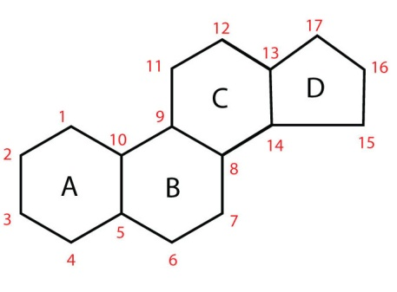

**Základní struktura molekuly steroidů (steran) s číslováním jednotlivých uhlíkových atomů**

* **Androgeny** jsou odvozeny od základního mužského pohlavního hormonu **testosteronu**, který je zodpovědný za sexuální potenci a rozvoj mužských pohlavních znaků – od vývinu svaloviny, kostí a pohlavních orgánů, zhrubnutí hlasu během puberty až po tělesné ochlupení. Testosteron je syntetizován v Leydigových buňkách varlat. Působením enzymu *5-alfa reduktázy* se v tkáních mění na **dihydrotestosteron (DHT)**, který vykazuje mnohem větší působnost na vývoj pohlavních orgánů a tělesné ochlupení, a je mj. zodpovědný za androgenní alopecii (mužskou ztrátu vlasů) a rakovinu prostaty. Část testosteronu je enzymem aromatázou přeměněna na estradiol, který hraje roli při dozrávání spermií.
* **Estrogeny** jsou reprezentovány především **estradiolem.** Jsou syntetizovány ve vaječnících a **p**odporují rozvoj ženského reprodukčního systému a sekundárních pohlavních znaků. Od jiných steroidů liší tím, že jejich uhlíkový kruh A je aromatizován (obsahuje střídavě jednoduché a dvojné vazby).
* **Progestiny** reprezentuje v ženském těle **progesteron**, který je zodpovědný za řízení menstruačního cyklu, těhotenství a vývoj embrya. Je syntetizován ve vaječnících. Protože inhibuje ovulaci (uvolnění vajíčka z vaječníků) a tím napodobuje stav během těhotenství, je užíván jako hormonální antikoncepce.

|  |  |  |
| --- | --- | --- |
| Chemical diagram | **DHT.jpg** | Estrogen - Wikipedia |
| **Testosteron (androgen)** | **Dihydrotestosteron (androgen)** | **Estradiol (estrogen)** |
| Chemical diagram | https://upload.wikimedia.org/wikipedia/commons/thumb/9/96/Cortisol3.svg/220px-Cortisol3.svg.png | https://upload.wikimedia.org/wikipedia/commons/thumb/e/ea/Aldosterone-2D-skeletal.svg/250px-Aldosterone-2D-skeletal.svg.png |
| **Progesteron (progestin)** | **Kortizol (glukokortikoid)** | **Aldosteron (mineralokortikoid)** |

* **Glukokortikoidy** jsou produkovány v kůře nadledvin. Nejdůležitějším zástupcem této skupiny hormonů je **kortizol**. Je to **antagonist inzulínu** a typický „stresový hormon“ s katabolickými účinky, který je aktivován hlavně v období hladovění. Stimuluje uvolňování mastných kyselin z podkožního tuku, štěpení svalových bílkovin na aminokyseliny a jejich následnou přeměnu na glukózu v játrech (glukoneogeneze).
* **Mineralokortikoidy** se rovněž tvoří v kůře nadledvin. Klíčovým zástupcem je **aldosteron**, který je zodpovědný za hospodaření se sodíkem (Na+) a draslíkem (K+), čímž ovlivňuje zadržování (retenci) vody a krevní tlak. Abnormální hladiny aldosteronu mají patologické účinky, protože nepřiměřeně zvyšují hladiny sodíku (Na+), čímž zadržují vodu, zvyšují krevní tlak a přispívají k rozvoji nemocí ledvin.

|  |
| --- |
| **Anabolické steroidy**  Testosteron má důležitou roli v lékařství, protože jeho schopnost stimulovat tvorbu svalové hmoty lze využít při katabolických (kachektických) stavech, jakož i na podporu celkové kvality života při jeho celkovém úbytku u starších mužů. Nadměrné koncentrace testosteronu však vedle stimulace svalové hmoty vedou i k nežádoucím vedlejším účinkům: excesívní krevní dihydrotestosteron způsobuje akné a mužskou ztrátu vlasů, a konverze na estrogen (aromatizace) vyvolává gynekomastii (zvětšení prsních žláz). Dochází i k zadržování vody v těle a následně i ke zvýšení krevního tlaku. Z toho důvodu byly v 50. letech minulého století uvedeny na trh syntetické anabolické steroidy, které tyto vedlejší účinky potlačují.  Jejich základem jsou tří hlavní molekuly androgenů:   * **Testosteron.** Steroidy odvozené z testosteronu jsou velmi účinné, avšak náchylné k aromatizaci a zpravidla i k signifikantním androgenním vedlejším účinkům. Patří mezi ně i vůbec nejznámější anabolický steroid *methandienon* *(methandrostenolon)*, známý pod obchodním názvem Dianabol. Dalším známými steroidy z této skupiny jsou veterinární *boldenon* (Equipoise) a *chlorodehydromethyltestosteron* neboli Turinabol (steroid speciálně vyvinutý v bývalé NDR). * **Dihydrotestosteron.** Tyto steroidy se nemohou měnit na estrogen a většinou nezpůsobují významnou retenci vody, takže jsou používány k získání esteticky vyrýsovaného vzhledu. Nejznámějšími reprezentanty této skupiny jsou *oxandrolon* (šetrný a účinný steroid, který je užíván i u dětí), *stanozolol* a *oxymetholon*. * **Nortestosteron.** Typickým reprezentantem je *nandrolon (19-nortestosteron*), který je působením 5-alfa reduktázy přeměněn na steroid s velmi nízkými androgenními účinky. Příbuznou látkou je i podstatně agresívnější *trenbolon* a jeho orální derivát *methyltrienolon (metribolon)*, který byl kdysi užíván řeckými sportovci. Američtí atleti v nedávné době hromadně zneužívali mimořádně účinný *tetrahydrogestrinon (THG)*, derivát nortestosteronu vyvinutý chemikem Patrickem Arnoldem*.*   Anabolické steroidy lze podle způsobu podávání rozdělit na orální a injekční. Orální steroidy (methandienon, oxandrolon, stanozolol, aj.) bývají tzv. 17-alkylovány, což znamená, že na 17. uhlíku je přidána alkylová skupina CH3, která zabraňuje předčasnému rozkladu steroidu v játrech. To však vede k velkému zatížení jater. Užívání orálních steroidů je rovněž spjato s výrazně negativními změnami hladin cholesterolu (pokles HDL cholesterolu, vzestup LDL cholesterolu). Injekční steroidy jsou z tohoto pohledu více šetrné, ale mohou mít další specifické vedlejší účinky (např. nandrolon a trenbolon jsou spojovány s poškozením ledvin). |

1. **Lipoproteiny**

Lipoproteiny jsou sloučeniny lipidů a proteinů, které slouží jako transportní médium lipidů v organismu. Jejich struktura s fosfolipidovým obalem, proteiny, volným cholesterolem a triglyceridy & cholesterylestery (sloučeninami cholesterolu a mastných kyselin) uvnitř připomíná micelu.

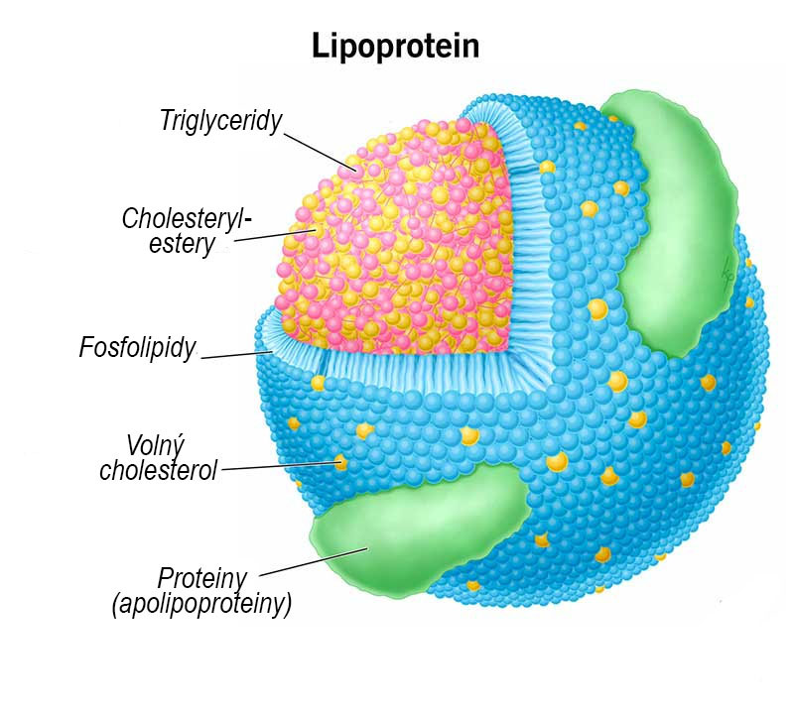

Lipoproteiny se dělí na několik typů, které se navzájem liší hustotou. Hustota lipoproteinů je determinována vzájemným poměrem lipidů a proteinů (přičemž hustota lipidů je menší než u proteinů).

* **Chylomikrony** jsou největší lipoproteiny s nejnižší hustotou. Jsou syntetizovány ve střevě, odkud přenášejí triglyceridy, cholesteryl estery a volný cholesterol do lymfatického systému a poté do krve, která je následně distribuuje do srdce, svalů, podkožního tuku a prsních žláz. Chylomikrony zbavené lipidů poté putují do jater, kde jsou použity k syntéze VLDL a IDL.
* **VLDL: lipoproteiny s velmi nízkou hustotou**. Jsou syntetizovány v játrech z chylomikronů a slouží primárně k přepravě endogenně syntetizovaných lipidů. Když jsou zbaveny triglyceridů, vznikají z nich IDL.
* **IDL: lipoproteiny se střední hustotou**. Vznikají z VLDL, když jsou zbaveny triglyceridů, a vracejí se do jater, kde je jich část použita k opětovné syntéze VLDL a část k syntéze LDL.
* **LDL: lipoproteiny s nízkou hustotou**. Vznikají v játrech z IDL a obsahují velké množství cholesterolu a cholesteryl esterů, které dopravují do tkání. Dělí se do dvou podtypů: Větší typ A s nízkou hustotou a drobnější typ B s vysokou hustotou. Protože menší částice typu B snadněji pronikají do epitelu cévních stěn, jsou spojeny s vysokým kardiovaskulárním rizikem a korelují také s vyššími hladinami krevních triglyceridů. Podtypy A a B se však v běžných biomedicínských testech nerozlišují, protože jejich laboratorní odlišení je drahé.
* **HDL: lipoproteiny s vysokou hustotou**. Jsou to nejmenší lipoproteiny, s největším podílem proteinů. Vznikají v játrech a ve střevě. Hrají klíčovou roli v odstraňování nadbytečného cholesterolu z buněk. Ten je potom buď eliminován v játrech nebo transportován do žláz produkujících steroidní hormony.

Proteinové složky lipoproteinů se označují jako **apolipoproteiny**. Jsou syntetizovány ve střevě a hlavně v játrech. Dělí se na devět hlavních typů.

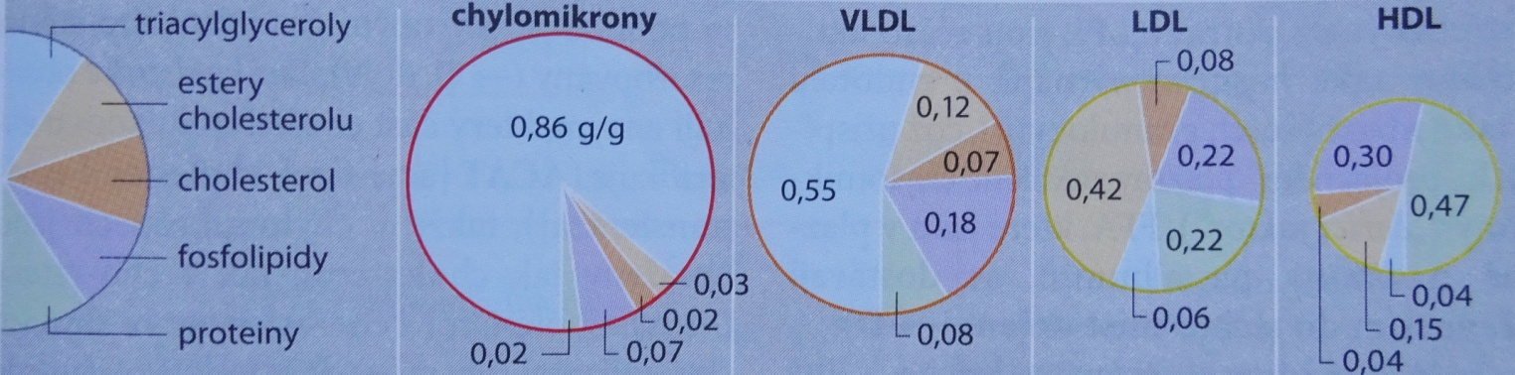

**Poměr transportovaných lipidů v různých typech lipoproteinů.**

Pozn.: Tabulka níže pochází z jiného zdroje a některá čísla se mírně liší.

|  |  |  |  |  |  |
| --- | --- | --- | --- | --- | --- |
| **Plazmové lipoproteiny** | | | | | |
|  | **chylomikron** | **VLDL** | **IDL** | **LDL** | **HDL** |
| **Hustota (g/ml)** | **<0.95** | **0.950–1.006** | **1.006–1.019** | **1.019–1.063** | **1.063–1.210** |
|  | **Složky (% suché hmotnosti)** | | | | |
| **Protein** | 2 | 7 | 15 | 20 | 40–55 |
| **Triglyceridy** | 83 | 50 | 31 | 10 | 8 |
| **Volný cholesterol** | 2 | 7 | 7 | 8 | 4 |
| **Cholesteryl estery** | 3 | 12 | 23 | 42 | 12–20 |
| **Fosfolipidy** | 7 | 20 | 22 | 22 | 22 |
| **Typy obsažených apolipoproteinů** | **Apo A-I**  **Apo A-II Apo B-48**  **Apo C-I Apo C-II**  **Apo C-III** | **Apo B-100**  **Apo C-I Apo C-II**  **Apo C-III Apo E** | **Apo B-100**  **Apo C-I Apo C-II**  **Apo C-III Apo E** | **Apo B-100** | **Apo A-I**  **Apo A-II Apo C-I**  **Apo C-II Apo C-III**  **Apo D Apo E** |

*Zdroj:* Britannica. Podle Christopher K. Mathews, K.E. van Holde, and Kevin G. Ahern, Biochemistry, 3rd ed. (2000), Table 18.1.